**BSc (Hons) in Information Technology**

**Software Engineering – Year 3 Semester 2, 2022**

**SE3050 – User Experience engineering**

**Milestone 02**

**Team BIKO - SER_027**

IT20142650

Epitakaduwa E.K.G.D

**Table of Contents**

Table of Contents

**Goal**3

**Research questions** 3

**Method**

**1. Interviews**4-5

**2. Video Recordings**5

**3. Questionnaires**6-13

**Participant Profiles**14-15

**Prototype** 15-16

Goal

According to my persona, looking for more clients to scale his small business is my main goal. To achieve this goal, I want to plan user research to gather the problems he faces when connecting with the clients. Therefore, I am going to find what are the problems faced by the driver when work with the clients and the problems he goes through while handling the data, through this user research for my persona.

Research Questions

How to correctly gather and save the tea Collecting details

How to gain knowledge of daily Lorry route timetables

How to do the daily and monthly summarizing of the tea collection details effectively.

How to find a way to communicate with tea factory to solve the problems

Method

Interviewing

|  |
| --- |
| * Hi ,how are you doing today? * Thank you for lending your valuable time for us today! * We will start with some questions, so please share your honest thoughts as we go along. There are no right or wrong answers. * Do you have any questions for me before we get started? * Before we begin could I just confirm that you are still okay with this session being recorded and shared * with our module in charge? [wait for reply] * Ok. I will start the recording now.[PRESS RECORD]   (හායි, අද ඔබට කොහොමද?  ඔබගේ වටිනා කාලය අද අප වෙනුවෙන් කැප කිරීම ගැන ඔබට ස්තුතියි!  අපි ප්‍රශ්න කිහිපයකින් ආරම්භ කරන්නෙමු,  කරුණාකර ඔබේ අවංක අදහස් අප සමග බෙදා ගන්න.  ආරම්භ කිරීමට පෙර ඔබට මගෙන් ප්‍රශ්න ඇසිමට තිබේ ද?  මෙම සැසිය පට්ගත කීරීම සම්බන්ධයන් ඔබට ගැටලුවක් තිබේ ද?  එසේනම් අපි සැසිය ආරම්භ කරමු.)   * how many years have you been engaging in this job?   ( ඔබ වසර කීයක් මෙම රැකියාවේ නිරත වෙනවාද?)   * What kind of vehicles have you drive since you started this job?   (ඔබ මෙම රැකියාව ආරම්භ කළ දා සිට ඔබ ධාවනය කර ඇති වාහන මොනවාද?)   * How many vehicles do you use for tea collection process at present?   (තේ එකතු කිරීමේ ක්‍රියාවලිය සඳහා ඔබ දැනට වාහන කීයක් භාවිතා කරනවාද?)   * How many days do you usually work?   (ඔබ සාමාන්‍යයෙන් දින කීයක් වැඩ කරනවාද?)   * + Do you only cover one route per day?   (ඔබ දිනකට එක් මාර්ගයක් පමණක් ආවරණය කරනවාද?)   * + - If not, how many routes do you cover per day?   (නොඑසේ නම්, ඔබ දිනකට මාර්ග කීයක් ආවරණය කරනවාද?)   * + Are you informed about the routes you must cover for a day?   (ඔබ දිනකට ආවරණය කළ යුතු මාර්ග පිළිබඳව ඔබ දැනුවත්ද?)   * + - If yes, how it has been done?   ( ඔව් නම්, එය සිදු කර ඇත්තේ කෙසේද?)   * + - If not, how do you find the exact route for the day?   (නොඑසේ නම්, දවස සඳහා නිශ්චිත මාර්ගය සොයා ගන්නේ කෙසේද?)   * What are the measurements you get when collecting the tea?   (තේ එකතු කිරීමේදී ඔබට ලැබෙන මිනුම් මොනවාද?)   * + What are the equipment you use to get the measurements?   ( ඔබ මිනුම් ලබා ගැනීමට භාවිතා කරන උපකරණ මොනවාද?)   * + What are the units you get the measurements?   ( ඔබ මිනුම් ලබා ගන්නා ඒකක මොනවාද?)   * + How do you keep records on daily collection details?   ( ඔබ දෛනික එකතු කිරීමේ විස්තර පිළිබඳ වාර්තා තබා ගන්නේ කෙසේද?)   * + - Do you think the way you use help to keep the data protected?   (ඔබ භාවිතා කරන ආකාරය දත්ත ආරක්ෂා කර ගැනීමට උපකාරී වේ යැයි ඔබ සිතනවාද?)   * + Do you summarize the collection details at the end of the day?   (ඔබ දවස අවසානයේදී එකතු කිරීමේ විස්තර සාරාංශ කරන්නේද?)   * + - If yes, how do you do so? Is it a manual process or do you use any mobile related solution?   (ඔව් නම්, ඔබ එය කරන්නේ කෙසේද? එය අතින් කරන ක්‍රියාවලියක්ද නැතිනම් ඔබ ජංගම දුරකථන ආශ්‍රිත විසඳුමක් භාවිතා කරන්නේද?)   * + - If no, how do you inform the factory on daily collection?   (එසේ නොවේ නම්, දෛනික එකතු කිරීම් පිළිබඳව ඔබ කර්මාන්ත ශාලාවට දැනුම් දෙන්නේ කෙසේද?)   * Do you use any smart mobile device?   (ඔබ කිසියම් ස්මාර්ට් ජංගම උපාංගයක් භාවිතා කරන්නේද?)   * + If yes, what are the social media platforms you use?   (ඔව් නම්, ඔබ භාවිතා කරන සමාජ මාධ්‍ය වේදිකා මොනවාද?)   * + - If yes, Do you face any problems when you use social media in English language?   (ඔව් නම්, ඔබ ඉංග්‍රීසි භාෂාවෙන් සමාජ මාධ්‍ය භාවිතා කරන විට ඔබට කිසියම් ගැටලුවකට මුහුණ දීමට සිදුවේද?)   * + If no, is there anyone else in your family who use smart devices?   (එසේ නොවේ නම්, ස්මාර්ට් උපාංග භාවිතා කරන ඔබගේ පවුලේ වෙනත් අය සිටීද?) |

* Video recording

Google Drive Link for the interview video - <https://drive.google.com/file/d/1HlYCUV4V60p3liVwTxGapOoMTKrIytiE/view?usp=sharing>

* Questionnaire

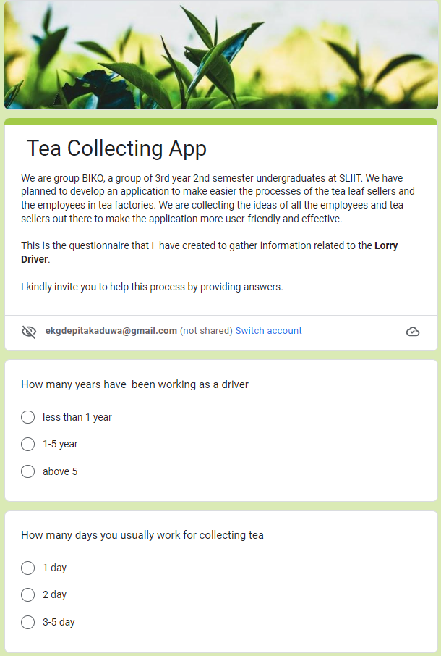

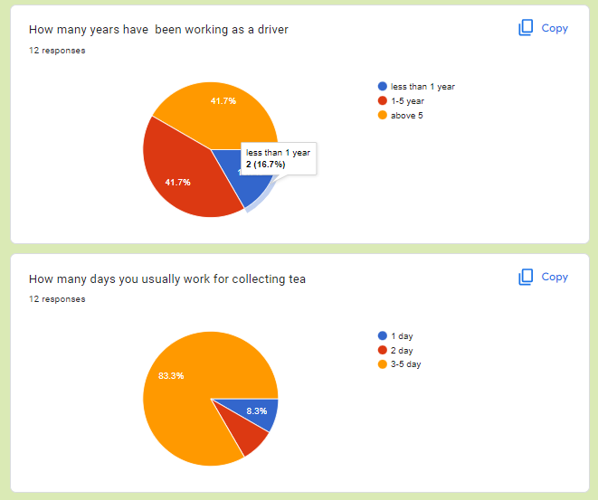

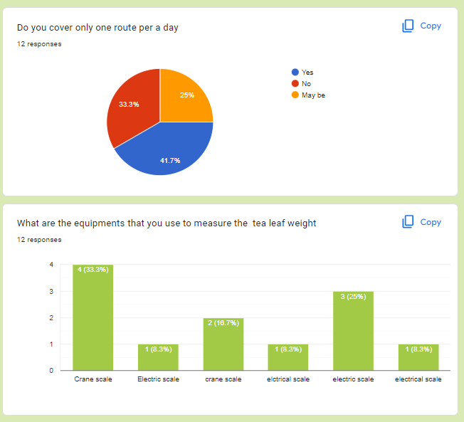

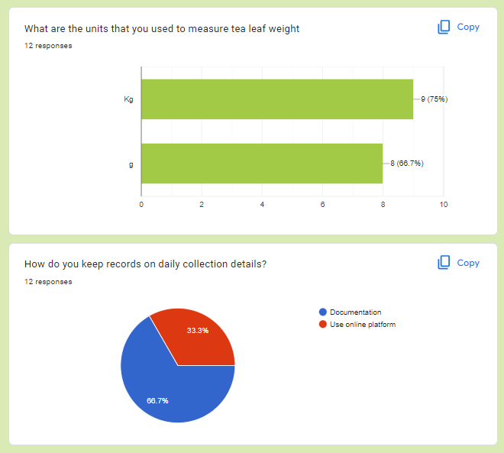

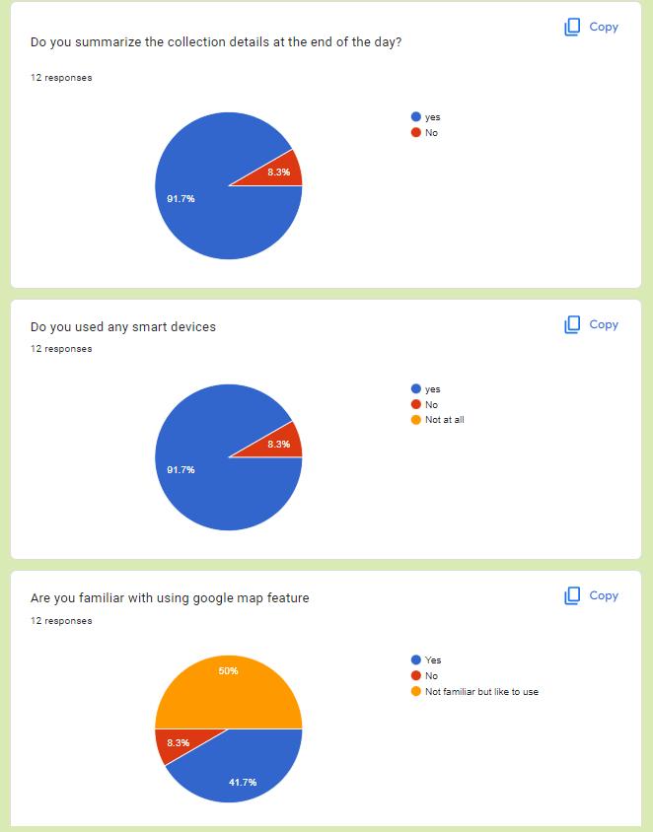

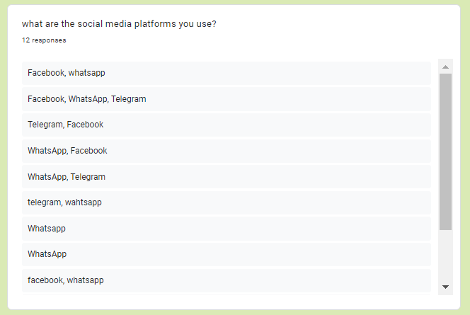

Participants

|  |
| --- |
| Name - Mr.S.W. A Wijewardhana  Age – 46  Designation – Permitted Tea Leaves Collector  Location – Karagoda – Uyangoda, Kamburupitiya.  Time – 8.30 a.m  Date – 24/09/2022      Captures at live location - |

Protocol

The user research was planned to conduct as a user interview session. We found the real users who match to our personas and decided to meet them in their real environments. I have selected a tea collector and a lorry driver who lives in a village called, Karagoda-Uyangoda, which is located in kamburupitiya, Southern Province. The date we planned to do the interview was 24th September 2022 at 8.30 am in his workplace.

When conducting the interview i visited the real environments where the actual process are happening. As my persona is related to a lorry driver I have visited a Mr.S.W.A Wijewardhana’s working place where he park his lorries and keep the collected tea until handed over to the factory.

I planned to check the documents they use, the equipment they use to get the measurement and the units he uses to get measurements. I have a goal to use those details to make more accurate and useful database where the user can add all the necessary data easily with less redundancy.

